2005高教社杯全国大学生数学建模竞赛

承 诺 书

我们仔细阅读了《全国大学生数学建模竞赛章程》和《全国大学生数学建模竞赛参赛规则》（以下简称为“竞赛章程和参赛规则”，可从全国大学生数学建模竞赛网站下载）。
我们完全明白，在竞赛开始后参赛队员不能以任何方式（包括电话、电子邮件、网上咨询等）与队外的任何人（包括指导教师）研究、讨论与赛题有关的问题。
我们知道，抄袭别人的成果是违反竞赛章程和参赛规则的，如果引用别人的成果或其他公开的资料（包括网上查到的资料），必须按照规定的参考文献的表述方式在正文引用处和参考文献中明确列出。
我们郑重承诺，严格遵守竞赛章程和参赛规则，以保证竞赛的公正、公平性。如有违反竞赛章程和参赛规则的行为，我们将受到严肃处理。
我们授权全国大学生数学建模竞赛组委会，可将我们的论文以任何形式进行公开展示（包括进行网上公示，在书籍、期刊和其他媒体进行正式或非正式发表等）。

我们参赛选择的题号是（从A/B/C/D中选择一项填写）： B
我们的参赛报名号为（如果赛区设置报名号的话）：
所属学校（请填写完整的全名）： 西安电子科技大学
参赛队员 (打印并签名) ：1. 伏臻
2. 杜景南
3. 李爽
指导教师或指导教师组负责人 (打印并签名)： 周水生、韩邦合

（论文纸质版与电子版中的以上信息必须一致，只是电子版中无需签名。以上内容请仔细核对，提交后将不再允许做任何修改。如填写错误，论文可能被取消评奖资格。）

日期： 2013 年 9 月 5 日

赛区评阅编号（由赛区组委会评阅前进行编号）：

2005高教社杯全国大学生数学建模竞赛

编 号 专 用 页

赛区评阅编号（由赛区组委会评阅前进行编号）：

赛区评阅记录（可供赛区评阅时使用）：
评
阅
人

评
分

备
注

全国统一编号（由赛区组委会送交全国前编号）：

全国评阅编号（由全国组委会评阅前进行编号）：

长江水质的评价和预测模型
摘 要
本文通过建立一系列数学模型对长江水质的污染状况、污染源的确立、未来水质发展状况与年需要处理污水量等问题进行了分析与研究，并据此提出相应治理措施。
在对长江水质做出定量的综合评价时，考虑到在评价模型中要体现指标数量和指标值等多重评价指标间的差异，本文引入了变权函数，建立了动态加权评价模型。首先将题目所给的监测数据进行标准化处理，然后使用动态加权函数计算各监测指标对评价值所占权重，得出评价值，最后使用变异系数法计算不同月份或者不同地区评价值的权值，计算所有地区或者所有月份在加权后的综合评价值。通过综合评价值的比较，我们得出四川乐山岷江大桥和江西南昌滁槎两地为水质污染最严重的地区，湖北丹江口胡家岭为水质最优的地区。
在判定长江污染源位置的问题中，本文按照7个干流监测点将干流分为6个江段，通过对流体扩散方程的推导和简化，我们得到了降解情况下的污染物浓度扩散公式，从而建立了一维水质模型。我们将江段中的污染物排放点位置做极端化处理后，得到江段污染排放量的区间值，再根据江段的长度计算出该江段的排污能力，我们根据排污能力的大小关系找出了长江地区的污染源。高锰酸盐和氨氮两类污染物的污染源都主要分布在湖北宜昌到湖南岳阳之间的地区。
在未来十年的长江水质预测问题中，本文建立了灰色预测模型。通过模型预测未来十年内各类水质所占百分比。我们得到在长江水质污染不加控制的情况下，可饮用水（Ⅰ、Ⅱ和Ⅲ类）的比例将会由93.1%下降至56.55%，IV类水和V类水所占比例将会大大提高，长江水质污染的情况将会日益严重。
在治理水质污染的控制问题中，本文在问题三的求解基础上，建立了回归分析模型。通过回归分析分别求解IV、V类水所占比例和劣V类水所占比例与排污量的线性函数，按照题目中的比例约束求出长江每年所能容纳的废水量的上限。根据废水上限值和我们预测得到的将来十年的污水排放量，从而计算出我们每年需要处理的污水量分别为119,139,161,185,210,237,265,295,327和362（亿吨）。
综上所述，随着污染日益严重，每年需要处理的污水量不仅量大，而且不断增长。可见单一地处理污水消耗巨大且治标不治本，只有减少排放，从源头扼制污染，同时改进生态环境，提高自然降解能力，才能有效的控制污染。

关键词：动态加权综合评价 变异系数法 一维水质模型 灰色预测 回归分析
一、问题的重述
1.1 长江水质污染问题的背景
水是人类赖以生存的资源，保护水资源就是保护我们自己，对于我国大江大河水资源的保护和治理应是重中之重。专家们呼吁：“以人为本，建设文明和谐社会，改善人与自然的环境，减少污染。”
长江是我国第一、世界第三大河流，长江水质的污染程度日趋严重，已引起了相关政府部门和专家们的高度重视。2004年10月，由全国政协与中国发展研究院联合组成“保护长江万里行”考察团，从长江上游宜宾到下游上海，对沿线21个重点城市做了实地考察，揭示了一幅长江污染的真实画面，其污染程度让人触目惊心。为此，专家们提出“若不及时拯救，长江生态10年内将濒临崩溃”，并发出了“拿什么拯救癌变长江”的呼唤。
1.2 问题的提出
附件3给出了长江沿线17个观测站（地区）近两年多主要水质指标的检测数据，以及干流上７个观测站近一年多的基本数据（站点距离、水流量和水流速）。通常认为一个观测站（地区）的水质污染主要来自于本地区的排污和上游的污水。一般说来，江河自身对污染物都有一定的自然净化能力，即污染物在水环境中通过物理降解、化学降解和生物降解等使水中污染物的浓度降低。反映江河自然净化能力的指标称为降解系数。事实上，长江干流的自然净化能力可以认为是近似均匀的，根据检测可知，主要污染物高锰酸盐指数和氨氮的降解系数通常介于0.1~0.5之间，比如可以考虑取0.2 (单位：1/天)。附件4是“1995~2004年长江流域水质报告”给出的主要统计数据。下面的附表是国标(GB3838-2002) 给出的《地表水环境质量标准》中4个主要项目标准限值，其中Ⅰ、Ⅱ、Ⅲ类为可饮用水。
请你们研究下列问题：
（1）对长江近两年多的水质情况做出定量的综合评价，并分析各地区水质的污染状况。
（2）研究、分析长江干流近一年多主要污染物高锰酸盐指数和氨氮的污染源主要在哪些地区?
（3）假如不采取更有效的治理措施，依照过去10年的主要统计数据，对长江未来水质污染的发展趋势做出预测分析，比如研究未来10年的情况。
（4）根据你的预测分析，如果未来10年内每年都要求长江干流的Ⅳ类和Ⅴ类水的比例控制在20%以内，且没有劣Ⅴ类水,那么每年需要处理多少污水？
（5）你对解决长江水质污染问题有什么切实可行的建议和意见。
二、问题的分析
2.1 问题一的分析
由于需要分析各地区水质的污染状况，因此有必要首先对数据进行整理，得到每一个监测点28个月4项检测指标的数值。另外，问题要求对水质情况做出定量的综合评价，因此不能采取类似层次分析法的机理分析，需要建立4个监测指标和6个水质分类等级与总体评分的关系。再考虑到只有4个检测指标，数量较少，使用主成分分析与因子分析等降维的评价方法显然无法充分包含检测指标的特征。我们考虑建立更加综合的水质评价模型。
考虑到一个地区的污染指标的变化不仅与其所属的类型有关，而且即便是同属一个类型也有一定的数值差异。为此，在确定综合评价指标时，既要能体现同类型的指标数量差异，也要能体现不同类型指标之间的差异，而且更要能体现不同类型等级差的差异，我们考虑引入动态加权函数，采用动态加权的方式来确定各监测点在各时刻的综合评价指标。考虑到不同的检测指标值对应一定的水质分类级别，并且水质级别的改变随着指标数量的改变，先是缓慢增加，中间具有快速增长的过程，最后平缓增加趋于最大，具有正态分布函数图象的特点，所以我们根据各级别水质的分级标准构造偏大型正态分布函数来计算变权。通过对标准化处理后的污染指标数据进行加权，得到每一个监测点在每一个时间的综合评级值。为了计算某监测点28个月的综合评价值，我们不采用直接对评价值求和的方式，而是通过变异系数法计算出各月份的评价值所占的权重，通过加权求和得到每一个监测点的总评价值，通过对总评价值的分析得出长江流域污染最严重的区域。同时我们也可以加权求出各月份的总体评价值，通过这两方面的分析，本文对长江近两年多的水质情况做出了定量的综合评价。
2.2 问题二的分析
一个江段的水质污染，主要来处自本地区的污水排放和上游扩散下来污水两个部分的合成。各监测站测得的污染物数据为污染物的浓度，浓度取决于上流扩散下来污染物数量、本地区污染物排放量和上、下游的水流量。上流通过河流的自然降解能力扩散至下流的污染物数量可以通过扩散方程计算。河段中间的污染物排放情况不确定，我们可以通过假设其分布位置的两种极端来确定排污总量的大致范围。但是这种排污量的范围区间对于不同的江段来说并不具有可比性，我们可以通过计算各江段单位距离的排污量来描述各江段中间的排污能力。根据长江干流上的七个主要观测站点，将其分为六段，对每一段建立这样的一维水质模型，逐段分析其排污情况，计算各段排污能力，就可以找出排污能力最强的区域，从而分析出长江流域的主要污染物的污染源头在哪些地区。
2.3 问题三的分析
由于题目要求只是对长江未来水质污染的总体发展趋势做出预测分析，因此可以只考虑每年的废水排放总量。由于只有10年的数据，数据规模很小，因此对于回归预测等许多需要大量数据支持的预测模型并不适用。通过对数据统计分析后我们看到，长江各类水质的所占百分比随机性大、规律性小，加上未来污染物量是一个与时间相关的灰色过程，而灰色理论对灰量、灰过程的处理，目的就是求得随机性弱化、规律性强化的新数列，从而本文建立灰色预测模型对未来10年长江的水质情况进行预测。因为第Ⅰ、Ⅱ、Ⅲ类水为可饮用水，我们使用水文年干流这三类等级水质比例之和作为数据来进行预测，通过分析可饮用水占总水量的比值的变化来说明长江水质污染的总体发展趋势。
2.4 问题四的分析
我们先将所有水质分为可饮用水（Ⅰ、Ⅱ和Ⅲ类）、IV类水、V类水和劣V类水四类，我们还是通过灰色预测计算出未来十年的年排污量。为了找出年排污量和各类水的百分比之间的关系，我们对各类水分别建立线性回归模型，求出回归方程。根据题目要求的IV、V类水所占比例小于20%和劣V类水的比例为0，我们通过回归方程求出长江各年排污总量上限。根据我们预测的年排污量，减去我们算出的排污量上限，即得到我们每一年最少需要处理的污水量。
三、模型的假设
1、整个长江水域的自然净化能力是相同的，两种污染物的降解系数相同且恒定；
2、相邻两监测点的水速和水量都随距离均匀变化；
3、不考虑支流的自然净化能力；
4、长江水质均匀变化，污染物浓度不会发生突变；
5、假定长江流域河道平滑，忽略地形突变和支流汇入等因素对其水速和水量的瞬时影响；
6、假设河道的长度远大于其宽度与深度；
7、题目中的检测数据都是正确的。

四、符号说明
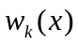 | 第类检测指标的变权函数
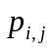 | 第个监测站在第个月的水质综合评价值
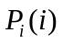 | 第个监测点的水质综合评价值
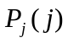 | 第个月的水质综合评价值
 | 长江干流污染物降解系数
 | 河流的长度
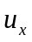 | 水流的速度
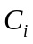 | 第段河道污染物的分布浓度
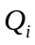 | 第段河道干流的水流量
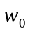 | 平均相对排污量（排污能力）
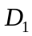 | IV、V类水所占比例
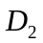 | 劣V类水所占比例
 | 年污水排污量
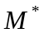 | 需要处理的污水量
注：其它符号将在下文中给出具体说明。

五、模型的建立与求解
5.1 问题一：长江水质的综合评价模型
5.1.1 数据的标准化
为使得所有的测量数据具有可比性，我们首先根据题目中给出的水质指标，对所有的测量数据进行无量纲化的标准处理。因为我们统计附件3得到检测项目PH只发生过一次超标的情况，说明该项检测指标对环境的影响程度很小，所以我们在对长江流域的环境进行综合评价时，忽略掉该项指标的影响。我们不妨假设剩余三项指标溶解氧、高锰酸盐指数和氨氮的监测值为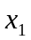，和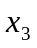，我们给出标准化处理的方法：
(1)溶解氧的处理
考虑到溶解氧的指标是数值越大，水质等级越好，我们先对其采取取倒数的极小化处理，即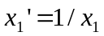，然后通过放缩变换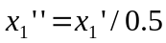将I类至V类水的指标值区间变换到，这样我们得到了新的分类区间为（分别为I类至V类，劣V类）
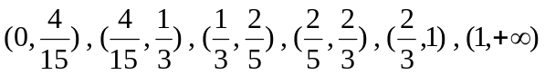
(2)高锰酸盐的处理
考虑到高锰酸盐的指标是数值越小，水质等级越好，通过放缩变换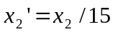将I类至V类水的指标值区间变换到，这样我们得到了新的分类区间为（分别为I类至V类，劣V类）
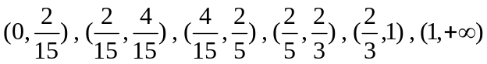
(2)氨氮的处理
考虑到氨氮的指标是数值越小，水质等级越好，通过放缩变换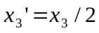将I类至V类水的指标值区间变换到，这样我们得到了新的分类区间为（分别为I类至V类，劣V类）
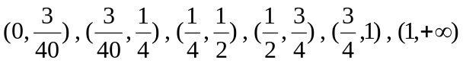
5.1.2 模型的建立
四项污染物对水质的污染程度分为I、II、III、Ⅳ、V、劣V类6个等级，分析可知，当水质的类别从I变化到III时，其权值变化应该较缓慢，从III类水变到Ⅳ水时，其权值变化应该非常大，这体现出水发生从可饮用到不可饮用的质的变化，而且水质越差，相应的权值也要越大，这样才能突出首要污染物。依据以上情况，我们构造了偏大型的正态分布函数作为变权函数：
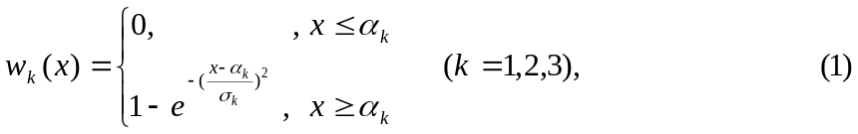
其中，就是经标准化处理后的指标检测值，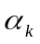取指标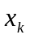的I类水质的区间中值，在确定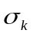时，考虑到I，II，III类水为可饮用水，当水质变为IV以后时，水质变为不可饮用水，这时水质发生了质变，也即在III类水与IV类水的区间分段处的指标值，应当被赋予较大的权重，才能体现较差水质对水的总体评价的影响。所以我们利用
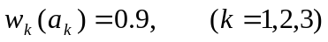 (2)
式来计算的值。
在得到三项指标的变权函数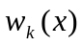后，将第个监测站在第个月的经标准化处理后的这三项指标的监测值代入变权函数，就可以求得各指标所占变权的权重。我们做赋权和
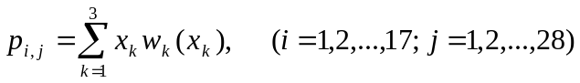 (3)
就是第个监测站在第个月的水质综合评价值。
在比较这28个月以来长江流域所有检测地区的水质污染状况时，我们可以通过对每一个检测地点的28个评价值进行加权求和；同样的，在比较整个长江流域在每一个月份的总体水质污染状况时，我们可以通过对每一个月份的17个评价值进行加权求和。
在加权求和时，权值的确定对综合评价起着重要的作用。考虑到如果某一个月所有检测地点的评价值相差不大，也就意味着这个月份的水质污染情况相差不大，那么这些数据并不能很好地体现出水质的污染情况差别，我们就不需要给这个月的监测值赋予很大的权值，而是应该给那些更能体现出污染差别的月份赋予较大的权值，所以我们采用变异系数加权法来计算权值。
其中变异系数加权法的公式如下：
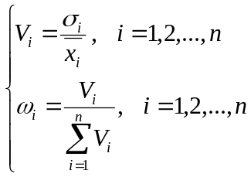 (4)
式中，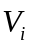是第项指标的变异系数，也称为标准差系数；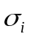是第项指标的标准差；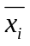是第项指标的平均数，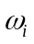是各项指标的权重。
我们分别求得各月份的权值向量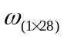和各监测点的权值向量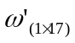，然后加权求出17个监测点的综合评价值为
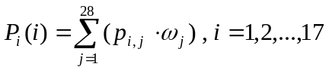， (5)
28个月份的综合评价值为
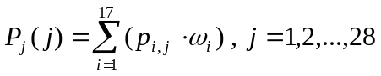。 (6)
5.1.3 模型的求解
我们首先根据(1)，(2)和(3)式计算第个监测站在第个月的水质综合评价值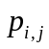，计算结果见附录1。
在得到17个监测点在28个月的所有评价值之后，我们首先根据(4)式计算各月份的权值，计算结果为：
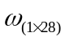= (0.035,0.027,0.033,0.032,0.037,0.037,0.043,0.043,0.041,0.042,0.039, 0.034, 0.031,0.030,0.029,0.025,0.032,0.041,0.041,0.051,0.050,0.049,0.045, 0.027,0.033,0.023,0.024,0.025)。
然后我们根据(5)式计算出17个检测地区的水质综合评价值，我们将计算结果列入下表中（表1）。
表1 长江流域17个检测地区的水质综合评价值
观测站点 | 1 | 2 | 3 | 4 | 5 | 6 | 7 | 8 | 9
总评价值 | 0.51 | 0.58 | 0.67 | 0.96 | 0.61 | 0.72 | 0.60 | 2.14 | 0.78
排序 | 2 | 3 | 6 | 11 | 5 | 7 | 4 | 17 | 8
观测站点 | 10 | 11 | 12 | 13 | 14 | 15 | 16 | 17
总评价值 | 1.31 | 0.30 | 1.53 | 1.18 | 0.88 | 1.87 | 1.00 | 0.82
排序 | 14 | 1 | 15 | 13 | 10 | 16 | 12 | 9
通过分析表1中的结果，我们知道长江流域水质污染情况最严重的两个地区是监测点8--四川乐山岷江大桥（与大渡河汇合前）和监测点15--江西南昌滁槎 （鄱阳湖入口），污染情况最轻的地区是监测点11--湖北丹江口胡家岭（丹江口水库）。
我们再根据(4)式计算各监测点的权值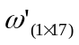，计算结果为：
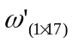= (0.104,0.052,0.071,0.032,0.047,0.049,0.058,0.050,0.083,0.091,0.068, 0.041, 0.045,0.051,0.025,0.057,0.075)。
然后我们根据(6)式计算出28个月的水质综合评价值，我们将计算结果列入下表中（表2）。
表2 长江流域28个月份的水质综合评价值
月份 | 1 | 2 | 3 | 4 | 5 | 6 | 7 | 8 | 9 | 10 | 11 | 12 | 13 | 14
总评价值 | 1.09 | 1.21 | 0.99 | 0.90 | 0.91 | 0.91 | 0.98 | 1.08 | 1.19 | 1.08 | 1.08 | 1.12 | 0.99 | 1.01
排序 | 25 | 28 | 20 | 12 | 14 | 13 | 17 | 22 | 27 | 24 | 23 | 26 | 18 | 21
月份 | 15 | 16 | 17 | 18 | 19 | 20 | 21 | 22 | 23 | 24 | 25 | 26 | 27 | 28
总评价值 | 0.99 | 0.85 | 0.66 | 0.70 | 0.65 | 0.66 | 0.63 | 0.66 | 0.73 | 0.89 | 0.86 | 0.93 | 0.92 | 0.86
排序 | 19 | 8 | 3 | 6 | 2 | 4 | 1 | 5 | 7 | 11 | 9 | 16 | 15 | 10
通过分析表2中的结果，我们知道长江流域水质污染情况最严重的时间是03年7月和04年2月，污染情况最轻的时间是05年2月。
5.1.4 结果分析
为了直观分析表1的求解结果，我们做出了各监测站水质综合评价值的柱状图（图1）：
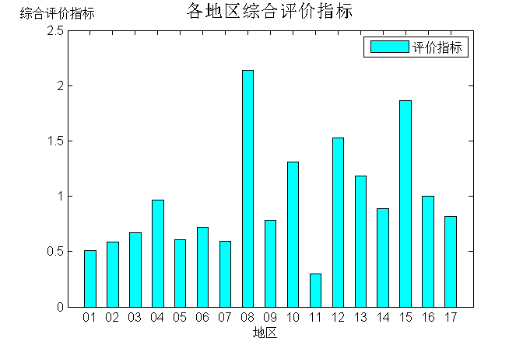
图1 17个监测站水质综合评价值的柱状图
我们发现监测点8（四川乐山岷江大桥）和15（江西南昌滁槎）等地的水质污染情况较严重，对比长江流域主要城市水质检测报告，这两处的水质级别常常属于不可饮用水。再结合现实情况，以上4处监测点分别位于岷江入长江口和鄱阳湖入口，由于支流所带来的污染物不断汇集，因此在与长江干流交汇时，必然带有大量污染物质，从而造成水质质量较差。同时发现监测点11（湖北丹江口胡家岭）的水质情况最好，污染最轻微，这是因为丹江口水库是南水北调中线工程的水源地，该水库位于国家森林公园中，人口聚居较少，所以受到的污染很少，水质多为饮用水。
分析表2的求解结果，我们发现04年9月至05年6月的这段时间水质情况明显好于其他时期，经我们查阅往年长江流域降雨量统计数据，发现这一段时间之内长江雨量较多，水量较大，污染物质再大水量的作用下，较快地被自然降解，所以整个长江流域的水质情况较好。
通过这两方面的分析，我们在问题一中建立的模型是较为合理和准确的。
5.2 问题二：判定污染源的一维水质模型
5.2.1 模型的建立
问题二要求我们分析确定长江干流主要污染物来自哪些地区。由于一个江段的水质污染主要来源于本地区的污水排放和上游扩散下来污水两个部分。根据长江干流上的七个主要观测站点，将其分为六段，逐段分析各段的排污情况找出污染源所在的区域。考虑到长江的长度与宽度，本文采用流体中的一维水质模型：
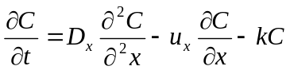
其中为长江干流污染物的分布浓度为（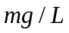），为河流的长度，为水流速度，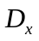为弥散系数，为流体对于某一污染物质的降解系数。稳态条件下的一般河流，扩散作用是可以忽略的。从而上面的方程变为：
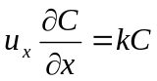
若给定初始条件为时，求解这个微分方程我们得到：
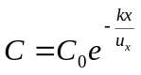 (7)
对于长江干流上任一江段AB，即起点为,终点为，距离为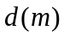，不妨假设段内有个排污口（包括支流入口和直排口），第个排污口的流量、平均流速、污染物的浓度分别为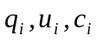，而用表示该江段干流的水流量。则第个江段的污染物浓度为
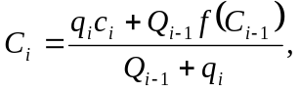 (8)
根据(6)式，我们得到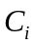和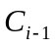满足的函数关系：
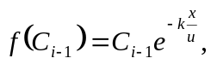 (9)
由于污染源存在的区域污染物浓度较高，一个江段内的污染物浓度表现在单位长度内污染物的量，我们首先要求江段内污染物排放量。在此运用极端化思想，先求上下界，再取平均值后求该江段的污染能力，方法如下：
(1)求江段AB内排污量的上界值
假设江段AB内的所有排污都集中在A点（源头）处，即在A点均匀混合后，经过AB段内的降解到B点，则有
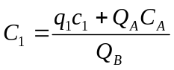
成立，故江段AB总排污量的上界值为
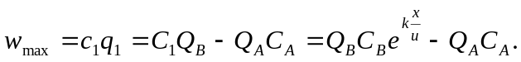 (10)
(2)求江段AB内排污量的下界值
假设江段AB 内的所有排污都集中在B点（段末）处，类似地可得
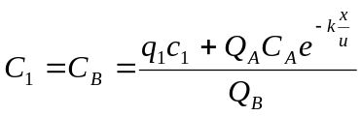, (11)
成立，故江段AB内总排污量的下界值为
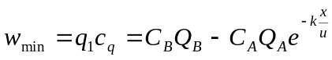 (12)
对于任意一个江段AB，由起始点和终点的污染浓度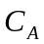,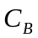、水流量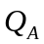，、流速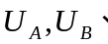距离x（均已给定）和降解系数k，则根据(10)和(12)式就可以计算出AB段的污染物总排放量的变化区间[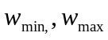]。
(3)求平均相对排污量
记第个月排污量的变化区间为[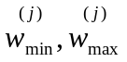]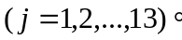按月份取上下限的均值，然后记区间的中值为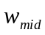。如果该江段的距离总长为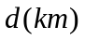，则该江段每秒、每公里的排污量为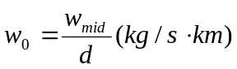，称其为平均相对排污量，我们用这个数值来表示每一个江段的排污能力。对每一江段都有一个平均相对排污量指标，它是一个可比性指标，由此指标的大小确定长江干流排污量最大的区间，即确定主要污染源。
5.2.2 模型的求解
根据附件3中给出的“长江干流主要观测点的基本数据”，对于指标CODMn和NH3-N的降解系数为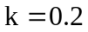。按5.2.1中的方法分别计算可得各江段的排污量结果，同时我们按排污能力大小对江段进行了排序，结果见下表（表3，表4）：

表3 指标CODmn的排放量及排序结果
长江区段 | 1~2 | 2~3 | 3~4 | 4~5 | 5~6 | 6~7
污染量区间 | (33,66) | (35,128) | (46,137) | (30,110) | (17,26) | (31,78)
排污量 | 0.0265 | 0.0440 | 0.0493 | 0.0376 | 0.0114 | 0.0294
排序 | 5 | 2 | 1 | 3 | 6 | 4
表4 指标NH3-N的排放量及排序结果
长江区段 | 1~2 | 2~3 | 3~4 | 4~5 | 5~6 | 6~7
污染量区间 | (3,7) | (3,11) | (4,14) | (3,8) | (1,2) | (0.2,2)
排污量 | 0.0027 | 0.0037 | 0.0050 | 0.0029 | 0.0008 | 0.0006
排序 | 4 | 2 | 1 | 3 | 5 | 6
从表3，表4中我们可以看出，长江干流的主要污染物CODMn和NH3-N的主要污染源都位于第2监测段（重庆朱沱与湖北宜昌之间）与第3监测段（湖北宜昌与湖南岳阳之间）。
5.2.3 结果分析
为了便于说明污染物在各江段的差异，我们做出了污染物排放能力的柱状图（图2）：
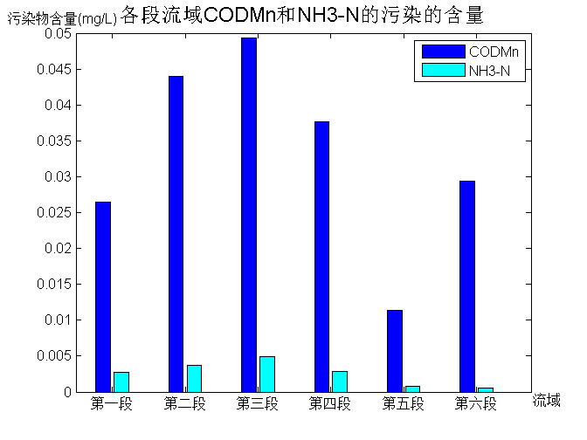
图2 各江段CODMn和NH3-N的污染物排放能力柱状图
从表3，表4和图2可以看出，CODMn和NH3-N的主要污染源都在2~3段，即在湖北宜昌到湖南岳阳之间的地区，我们从地形上分析，污染源可能是来自于三峡水库下游和洞庭湖一带，因为这些地区分布着长江流域的主要码头等工业部门，人口密集，工业聚集集中，直观地分析此与实际数据完全相符。
5.3 问题三：长江水质的预测模型
5.3.1 模型的建立
根据2.3中的问题分析，我们在问题三中主要采用灰色理论对未来十年内长江水中可饮用水所占比例以及IV类、V类水所占比例进行预测。
在建立灰色预测模型之前，我们首先要对已知数列进行必要的检验处理。设已知可参考的过去十年的可饮用水（I、II、III类）所占比例的数据列为
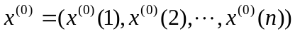，
计算数列的级比为
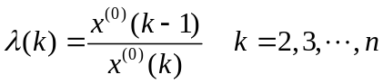
如果所有的级比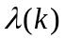能够落在可容覆盖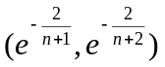内，则数列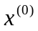可以作为模型GM(1,1)的数据进行灰色预测。否则，要对数列进行必要的修正，使其落入可容覆盖范围内。即取适当的常数c，对序列做平移变换：
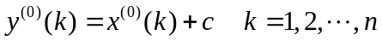
则使数列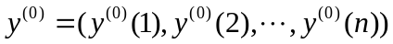的级比全部落入可容覆盖区域内。
在对原始数列做相应的处理后，我们建立灰色预测模型如下：
令为GM(1,1)参考序列，即：
做一次累加（AGO）生成数列：
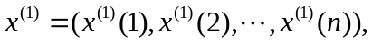 (13)
其中，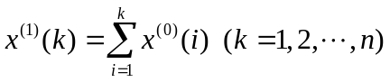。求均值数列：
(14)
则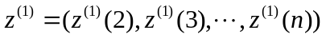。于是建立灰微分方程模型为：
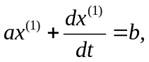 (15)
其中，称为发展系数，为灰色作用量。
设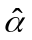为待估参数向量，即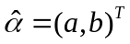，则微分方程的解为:
(15)
其中，微分方程的系数可用最小二乘法求出，其向量形式为：
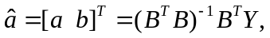
式中
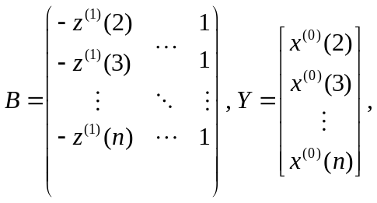
于是求解方程式得：
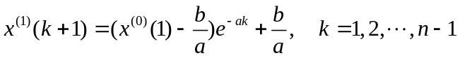 (16)
取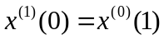，则可以得到饮用水所占比例的预测值为：
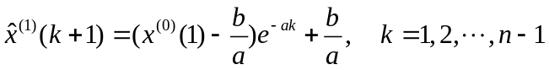 (17)
而且。
在得到预测结果之后，我们还要进行残差检验，来验证结果的合理性：
计算残差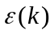：
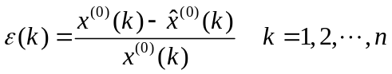 (18)
如果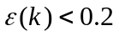，则可认为达到一般要求；如果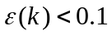，则认为达到较高的精度要求。其次，对其进行级比偏差值检验:
由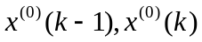计算出级比偏差值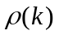：
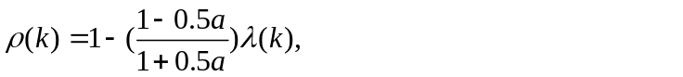(19)
如果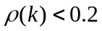,则可认为达到一般要求；如果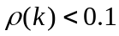,则可认为达到较高的精度要求。
在得到饮用水的未来十年所占比例预测值后，我们可以用同样的方法预测未来十年中的IV类水、V类水的比例。通过对比例的分析，我们就得到了对长江未来十年水质污染的发展趋势。
5.3.2 模型的求解
根据5.3.1中建立的灰色预测模型，我们利用软件分别对饮用水、VI类水和V类水的比例进行了求解，我们将求解结果列入下表（表5-表9）：
表5 I,II,III类饮用水已知十年的百分比预测结果表
年份 | 1995 | 1996 | 1997 | 1998 | 1999 | 2000 | 2001 | 2002 | 2003 | 2004
实际值 | 93.1 | 85.3 | 80.7 | 88.4 | 80.2 | 74 | 73.7 | 76.7 | 77.5 | 68
预测值 | 93.1 | 85.70 | 83.74 | 81.83 | 79.96 | 78.14 | 76.35 | 74.61 | 72.91 | 71.24
残差 | 0 | -0.005 | -0.038 | 0.074 | 0.003 | -0.056 | -0.036 | 0.027 | 0.059 | -0.048
级比偏差 | 0 | -0.067 | -0.033 | 0.108 | -0.077 | -0.059 | 0.019 | 0.061 | 0.033 | -0.114
在得到预测结果的同时我们也根据(18)式和(19)式计算了残差和级比偏差（计算结果见表5），通过对照标准我们发现，且，这说明我们的灰色预测模型取得了较高的精确度。然后我们分类预测了这几类水质在未来十年的百分比。
表6 I,II,III类饮用水未来十年的百分比预测结果表
年份 | 2005 | 2006 | 2007 | 2008 | 2009 | 2010 | 2011 | 2012 | 2013 | 2014
预测值 | 69.61 | 68.02 | 66.47 | 64.95 | 63.47 | 62.02 | 60.60 | 59.22 | 57.87 | 56.55
表7 IV类水未来十年的百分比预测结果表
年份 | 1995 | 1996 | 1997 | 1998 | 1999 | 2000 | 2001 | 2002 | 2003 | 2004
预测值 | 3.9 | 10.91 | 11.03 | 11.15 | 11.27 | 11.40 | 11.52 | 11.64 | 11.77 | 11.90
年份 | 2005 | 2006 | 2007 | 2008 | 2009 | 2010 | 2011 | 2012 | 2013 | 2014
预测值 | 12.03 | 12.16 | 12.29 | 12.42 | 12.56 | 12.69 | 12.83 | 12.97 | 13.11 | 13.25
表8 V类水未来十年的百分比预测结果表
年份 | 1995 | 1996 | 1997 | 1998 | 1999 | 2000 | 2001 | 2002 | 2003 | 2004
预测值 | 3 | 2.66 | 2.95 | 3.27 | 3.63 | 4.03 | 4.47 | 4.96 | 5.50 | 6.10
年份 | 2005 | 2006 | 2007 | 2008 | 2009 | 2010 | 2011 | 2012 | 2013 | 2014
预测值 | 6.77 | 7.51 | 8.34 | 9.25 | 10.26 | 11.38 | 12.63 | 14.01 | 15.55 | 17.25
表9 劣V类水未来十年的预测结果表
年份 | 1995 | 1996 | 1997 | 1998 | 1999 | 2000 | 2001 | 2002 | 2003 | 2004
预测值 | 0 | 0.73 | 2.27 | 3.74 | 5.13 | 6.44 | 7.66 | 8.79 | 9.82 | 10.76
年份 | 2005 | 2006 | 2007 | 2008 | 2009 | 2010 | 2011 | 2012 | 2013 | 2014
预测值 | 11.59 | 12.30 | 12.90 | 13.38 | 13.71 | 13.90 | 13.93 | 13.80 | 13.47 | 12.95
通过分析表6我们看到，饮用水的比例在二十年之内就会由95年的93.1%下降至04年的56.55%，饮用水的比例即将少于一半。与此同时，另外几类不可饮用水从开始的0%迅速激增，IV，V和劣V类水的比值都在12%以上，预计在未来几年内就将超过20%。这说明我们的长江水质的污染已经非常严重，污染治理刻不容缓！
5.3.3 结果分析
为了更加直观的表现我们的预测结果，我们将这四类水质的全部预测值和实际值画在下面的图中（图3）
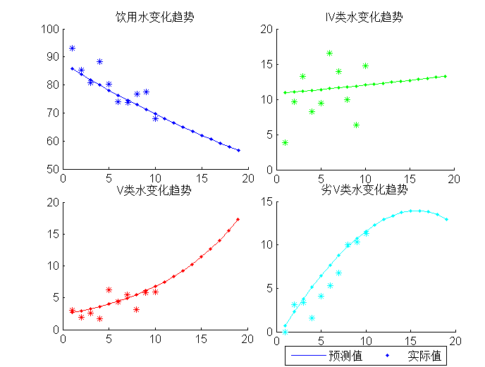
图3 各类水质实际值与预测值的走势图
虽然根据我们的预测结果，截止到2004年可饮用水的比例依然大于50%，但是由于我们使用的是水文年的统计值，这只是全流域全年的一个平均水平，如果我们进一步计算枯水期的可饮用水的比例，会发现该项的比例远小于水文年的数据，因为枯水期长江水量较小，自然降解能力极大地减小，导致整条流域的污染物浓度增加。在这种情况下，长江流域的可饮用水比例很可能少于10%，更多的水成为了其他几类严重污染的水质，这时候不光人类无法饮用，大量的水生动植物都会开始死亡，一旦长江流域生态系统彻底崩塌，长江的水质就会陷入恶性循环，更别提治理了。
5.4 问题四：治理污染的预测控制模型
5.4.1 模型的建立
我们记IV、V类水所占比例为,劣V类水所占比例为,我们设他们关于年排污量的线性方程为：
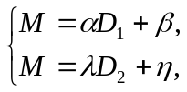 (20)
其中，我们选用前十年的已知数据进行线性拟合。
在得到的方程中，我们令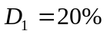，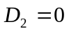，分别得到两种要求下的年排放污水量上限值和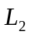。考虑到两个目标都是我们要完成的，小的代表需要处理的污水更多，所以我们做取小处理：
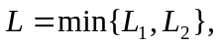 (21)
这时的就是我们在处理污水时候的标准值。所以我们计算需要处理的污水量就是
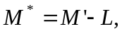 (22)
其中为我们需要处理污水量，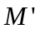为我们预测得到的污水年排放量。
5.4.2 模型的求解
我们首先通过灰色预测得到未来十年的年污水排放量为：
表10 未来十年的年污水排放量预测数据表
年份 | 2005 | 2006 | 2007 | 2008 | 2009 | 2010 | 2011 | 2012 | 2013 | 2014
排放量（亿吨） | 323 | 343 | 365 | 389 | 414 | 441 | 469 | 499 | 531 | 566
我们使用MATLAB软件中的线性规划工具箱求解得到和关于年排污量的线性方程为（其中我们剔除了IV、V类水中两个明显不符合实际的点）：
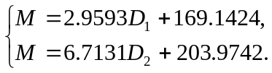
然后求得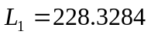，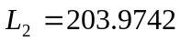，由(21)式得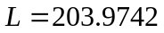。
这样我们根据(22)式求得未来十年内需要处理的污水量，我们将计算结果列入下表中（表11）：
表10 未来十年的年污水排放量预测数据表
年份 | 2005 | 2006 | 2007 | 2008 | 2009 | 2010 | 2011 | 2012 | 2013 | 2014
处理量（亿吨） | 119 | 139 | 161 | 185 | 210 | 237 | 265 | 295 | 327 | 362
从表10中我们直观的看到，年处理废水量在逐年增加，这正印证了本文关于长江水质在逐渐恶化的结论。
5.4.3 结果分析
我们作出了5.4.2中求得的两个线性回归方程的图像（图4）：
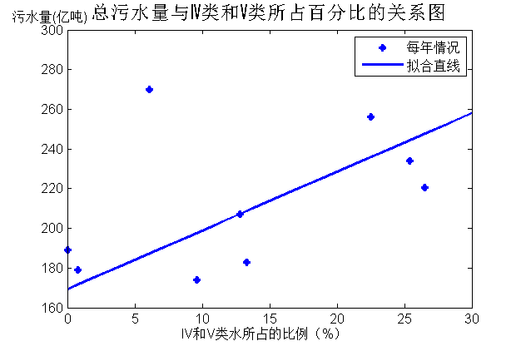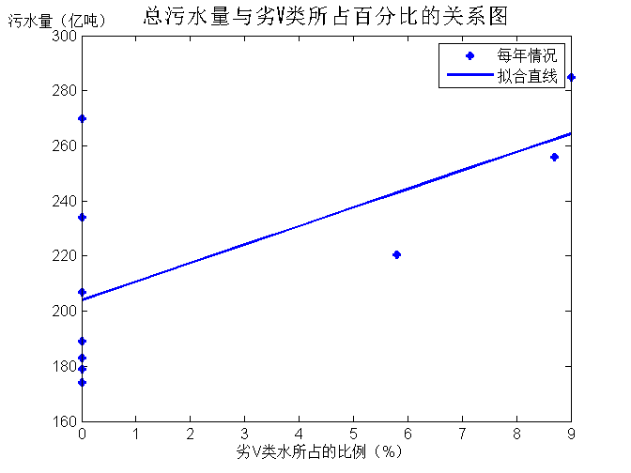
图4 回归方程的函数图象示意图
我们在计算回归方程的同时也得到了参数的置信区间，第一个方程的参数置信区间为(115.1971,223.0877)和(0.0956,5.8230)，第二个方程的参数置信区间为(175.8880, 232.0603)和(0.2753,13.1509),我们看到这些参数的置信区间均不包含零点，说明我们得到的回归方程可以准确地反映出各类水所占百分比和当年污水排放量的关系。

六、解决长江水质污染问题的建议和意见
从以上数据看，目前长江造成局部污染严重而总体水质良好的原因不在水量和水源缺乏，而在水源浪费，污染物的过度排放与人们环保意识薄弱，因此本文提出以下建议与意见：
（1）改革排污收费制度，改进收费依据，由浓度收费过渡到排放总量收费，浓度指标与总量指标相结合，实行排放总量控制；
（2）对于同一污染源中多种污染物叠加收费，污染者承担其污染行为的全部责任，这样才符合污染者付费原则。并且收费标准应根据经济发展、物价水平变化而作相应调整，使收费水平略高于设备运行费用，刺激企业运转设备治理污染；
（3）实施无论是何种污染，排污即收费，超标即罚款，充分、合理利用资源，使环境污染程度控制在环境承载力之内；
（4）增强对人民环保意识的教育，进一步提高水资源保护意识，唤醒民众的环保意识；
（5）强化流域水资源保护机构，制定流域管理法规，统一规划 和监督管理水环境质量，防治水环境污染，提高江水自净能力。

七、模型的评价

优点：
（1）采用动态加权的方式计算各类指标的权值，采用变异系数法计算各月份或者各监测点评价值的权值，客观的反映了数据的变化对总评价的影响；
（2）通过计算各江段污染量的数量区间和排污能力，简化了污染源分布未知的情况，方便我们确定污染源的位置；
（3）适用的灰色预测模型结果较为准确。
缺点：
（1）忽略水量及温度等因素对降解系数的影响；
（2）忽略了支流给干流带来的污染物的影响。

八、模型的改进与推广
为了更直观的表现长江流域的干支流分布和题目中提供的各检测站点间的位置示意，我们将各监测站标号标入下图中（图5）：
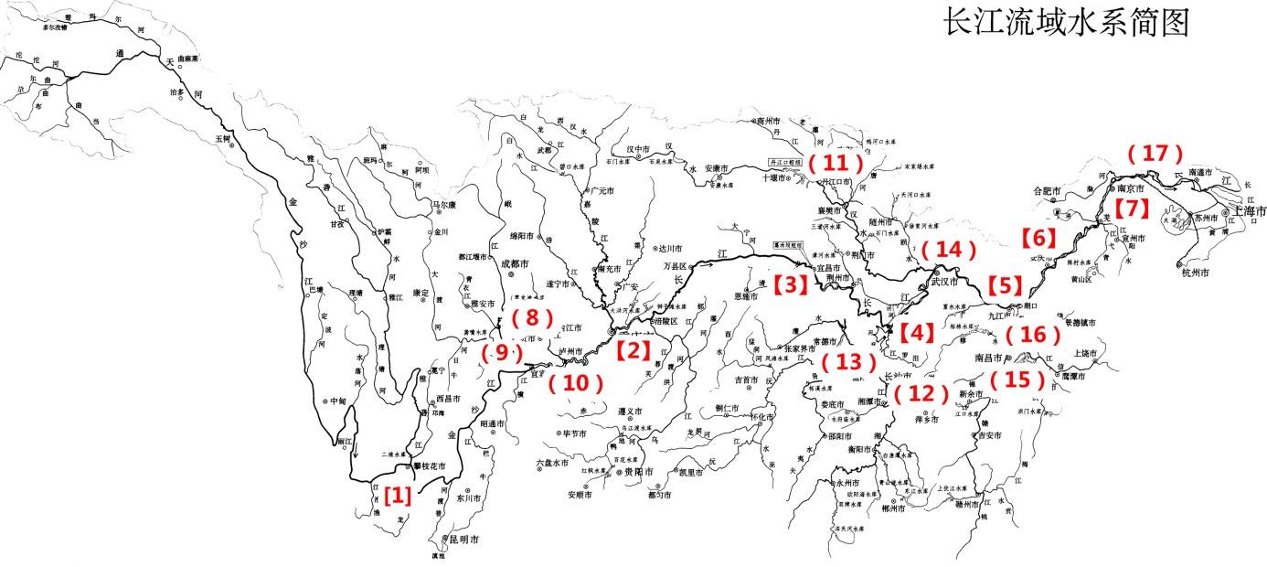
图5 长江流域水系简图
从图中可以看出，一些支流的汇入点在两干流监测点之间，还有很大部分汇入点恰好在干流监测点处。而且长江流域的主要工业城市并不都分布在干流两侧，居住在支流附近的人口也多于干流，他们的工业和生活污染物可能是通过支流进入干流，这就意味着由于支流的影响，可能对干流监测点污染物的测定造成影响。如果可以明确支流的流量和支流汇入干流点距离下一个干流观测点的距离以及支流的自然降解能力，我们就可以更加精确地计算出污染源属于哪一个干流区域，并判断出每一段污染是来自支流还是干流。
支流汇入干流具有两种情况：
(1)当支流汇入点位于某一段干流内部，那么支流流域产生的污染物将会在支流中和干流剩余段中被降解。我们在下一个干流监测点测得的浓度为支流和干流未被降解的污染物之和。所以我们在计算干流段的污染物分布情况时，首先计算支流段的排污量在经过直流和干流段的降解后的剩余污染量，用汇流后的干流监测点的监测值减去这一部分支流的剩余污染量，就得到干流段的污染量。在计算该段的污染能力的同时，我们也得到了支流段的污染能力。
(2)当支流汇入点恰位于干流监测点，那么支流流域产生的污染物将只会在支流中被降解，降解剩余部分直接进入下一个监测点。所以我们用汇流后的干流监测点的监测值减去支流降解的剩余污染量，就得到干流段的污染量。在计算该段的污染能力的同时，我们也得到了支流段的污染能力。
通过比较各干流段和支流段的污染能力，我们就能更准确的得到整个长江流域的污染物主要来源地区。这样才能真正反应长江流域的污染源分布情况，能真正用于指导解决长江流域的污染问题。

九、参考文献
[1]姜启源，谢金星.数学模型（第三版）[M].北京：高等教育出版社，2003：82-130.
[2]刘卫国.《MATLAB程序设计与应用》,高等教育出版社.2012

[3]武周虎, 武文, 路成刚. 河流混合污染物浓度二维移流扩散方程的解析计算及其简化计算的条件[J]. 水利学报, 2009, 40(9):1070-1076.
[4]中南大学数学科学与计算技术学院. 综合评价方法及其应用[EB/OL]. [2012-9-3]. http://wenku.baidu.com/view/5901ec7ef46527d3240ce0fc.html

附 录

附录1：各监测站在各月份的水质评价值表

评价值 | 1 | 2 | 3 | 4 | 5 | 6 | 7 | 8 | 9 | 10 | 11 | 12 | 13 | 14 | 15 | 16 | 17
1 | 0.63 | 0.73 | 1.72 | 1.09 | 0.74 | 1.03 | 0.88 | 2.29 | 0.66 | 2.38 | 0.18 | 2.16 | 0.74 | 0.83 | 1.73 | 0.80 | 0.60
2 | 1.20 | 0.39 | 1.23 | 1.10 | 0.85 | 1.00 | 0.84 | 2.47 | 1.54 | 2.08 | 0.22 | 1.00 | 1.10 | 1.34 | 1.82 | 0.96 | 1.14
3 | 0.38 | 0.38 | 0.99 | 0.73 | 0.86 | 0.75 | 0.73 | 2.54 | 1.00 | 0.90 | 0.41 | 2.11 | 1.01 | 1.29 | 1.89 | 1.05 | 1.27
4 | 0.25 | 0.37 | 0.75 | 0.77 | 0.61 | 1.55 | 0.63 | 2.12 | 0.52 | 1.24 | 0.64 | 1.48 | 0.82 | 1.03 | 1.99 | 0.85 | 1.03
5 | 0.63 | 0.44 | 0.29 | 1.35 | 0.80 | 0.80 | 0.64 | 2.35 | 0.49 | 1.74 | 0.41 | 1.90 | 0.46 | 0.96 | 1.74 | 0.75 | 0.90
6 | 0.24 | 0.52 | 0.64 | 0.84 | 0.52 | 0.60 | 0.57 | 2.73 | 1.20 | 1.18 | 0.40 | 1.51 | 1.16 | 1.06 | 1.51 | 1.49 | 0.43
7 | 0.37 | 0.38 | 0.26 | 1.23 | 0.47 | 0.63 | 0.55 | 2.63 | 1.45 | 2.39 | 0.23 | 1.55 | 1.06 | 0.57 | 1.60 | 1.56 | 0.35
8 | 0.54 | 0.49 | 0.56 | 1.13 | 0.50 | 0.73 | 0.35 | 2.60 | 1.78 | 2.80 | 0.34 | 1.64 | 0.91 | 0.72 | 1.83 | 1.37 | 0.18
9 | 1.18 | 0.74 | 0.82 | 1.09 | 0.74 | 0.48 | 0.31 | 2.92 | 1.07 | 2.49 | 0.40 | 1.85 | 1.14 | 0.90 | 3.00 | 1.70 | 0.39
10 | 0.38 | 0.73 | 0.80 | 0.87 | 0.45 | 0.81 | 0.39 | 3.00 | 1.21 | 2.48 | 0.29 | 2.03 | 1.65 | 0.64 | 1.78 | 1.44 | 0.32
11 | 0.38 | 0.96 | 0.64 | 0.76 | 0.90 | 0.74 | 0.50 | 2.97 | 1.53 | 2.02 | 0.36 | 2.39 | 0.59 | 0.67 | 1.63 | 1.22 | 0.80
12 | 0.85 | 0.61 | 0.59 | 0.66 | 0.91 | 1.06 | 0.69 | 2.58 | 0.92 | 2.32 | 0.25 | 1.59 | 0.86 | 0.56 | 1.82 | 1.41 | 1.41
13 | 0.44 | 0.72 | 1.05 | 0.96 | 0.71 | 0.71 | 0.78 | 2.03 | 0.64 | 1.27 | 0.15 | 2.15 | 1.53 | 1.29 | 1.90 | 0.70 | 1.27
14 | 0.46 | 0.82 | 0.76 | 1.10 | 0.78 | 0.82 | 0.81 | 2.46 | 1.07 | 1.26 | 0.24 | 1.86 | 1.49 | 1.02 | 1.81 | 0.72 | 1.09
15 | 1.78 | 0.51 | 0.91 | 1.04 | 0.89 | 0.82 | 0.70 | 1.18 | 0.44 | 0.36 | 0.53 | 1.22 | 1.19 | 1.10 | 2.15 | 0.80 | 1.75
16 | 1.09 | 0.97 | 0.96 | 0.94 | 0.80 | 0.62 | 0.78 | 1.18 | 0.47 | 0.36 | 0.48 | 0.74 | 0.95 | 0.82 | 1.88 | 0.64 | 1.48
17 | 0.16 | 0.30 | 0.85 | 0.99 | 0.54 | 0.84 | 0.77 | 0.82 | 0.23 | 0.22 | 0.31 | 1.10 | 1.47 | 0.81 | 1.29 | 1.33 | 0.77
18 | 0.45 | 0.33 | 0.37 | 0.83 | 0.46 | 0.71 | 0.72 | 0.73 | 0.51 | 0.61 | 0.14 | 1.42 | 1.29 | 0.80 | 2.43 | 1.57 | 0.45
19 | 0.15 | 0.51 | 0.40 | 0.87 | 0.39 | 0.32 | 0.25 | 1.61 | 0.30 | 0.71 | 0.12 | 1.23 | 0.90 | 0.86 | 1.83 | 1.37 | 0.84
20 | 0.12 | 0.52 | 0.33 | 1.37 | 0.27 | 0.47 | 0.31 | 2.34 | 0.24 | 0.54 | 0.11 | 1.08 | 1.69 | 0.89 | 2.17 | 0.74 | 0.55
21 | 0.20 | 0.60 | 0.22 | 0.81 | 0.41 | 0.44 | 0.38 | 2.36 | 0.38 | 0.62 | 0.12 | 1.16 | 1.78 | 0.62 | 1.65 | 0.39 | 0.51
22 | 0.26 | 0.62 | 0.31 | 0.95 | 0.20 | 0.54 | 0.17 | 2.27 | 0.39 | 0.86 | 0.08 | 1.51 | 1.74 | 0.51 | 1.69 | 0.54 | 0.50
23 | 0.23 | 0.93 | 0.50 | 1.00 | 0.50 | 0.43 | 0.61 | 2.77 | 0.57 | 0.58 | 0.29 | 1.35 | 1.29 | 0.44 | 1.61 | 0.48 | 0.59
24 | 0.49 | 0.86 | 0.60 | 0.42 | 0.54 | 1.00 | 0.73 | 1.66 | 0.63 | 1.21 | 0.45 | 1.39 | 1.49 | 0.91 | 1.64 | 0.67 | 1.21
25 | 0.53 | 0.19 | 0.64 | 0.82 | 0.84 | 0.68 | 0.58 | 1.12 | 0.54 | 0.72 | 0.43 | 0.90 | 1.14 | 1.86 | 1.96 | 0.81 | 1.88
26 | 0.83 | 0.60 | 0.75 | 0.86 | 0.83 | 0.94 | 1.05 | 1.65 | 0.89 | 0.73 | 0.50 | 1.20 | 0.93 | 1.36 | 2.09 | 0.95 | 0.86
27 | 0.44 | 0.62 | 1.20 | 1.07 | 0.62 | 0.78 | 1.08 | 1.63 | 0.75 | 0.95 | 0.45 | 1.33 | 0.88 | 1.23 | 2.00 | 0.76 | 1.00
28 | 0.85 | 0.61 | 1.03 | 1.08 | 0.70 | 0.76 | 1.15 | 0.86 | 0.43 | 0.79 | 0.40 | 1.73 | 1.07 | 0.74 | 1.85 | 0.60 | 1.06

附录2：主要功能代码

%计算评价标准
%PH=pollution(:,1); DO=pollution(:,2); Mn=pollution(:,3); NH=pollution(:,4);
load biaozhun.txt;
pollution2(:,2)=2./pollution(:,2);
pollution2(:,3)=pollution(:,3)./15;
pollution2(:,4)=pollution(:,4)./2;
alpha=biaozhun(:,1)./2;
thigama=(biaozhun(:,3)-alpha)./sqrt(-log(1-0.9));
for i=1:476
j=ceil(i/17);k=mod(i,17);
if(k==0)
k=17;
end
pingjia(j,k)=sum(1-exp(-((pollution2(i,2:4)-alpha(2:4)')./thigama(2:4)').^2));
end
bianyixishu=std(pingjia,0,2) ./mean(pingjia,2);
bianyixishu=bianyixishu./sum(bianyixishu);
for i=1:17%每个地区的评价
zonghepingjia(i)=sum(pingjia(:,i).*bianyixishu);
end
bianyixishu2=std(pingjia)./mean(pingjia);
bianyixishu2=bianyixishu2./sum(bianyixishu2);
for i=1:28
zonghepingjia2(i)=sum(pingjia(i,:).*bianyixishu2);
end
zonghepingjia2=zonghepingjia2';%每个月的评价

%寻找污染源
load liuliangliusu.txt%26*7,其中每两行为一个月的流量和流速
zhandianjuli=[0 950 1728 2123 2623 2787 3251].*1000;
liuliang=liuliangliusu(1:2:26,:);
liusu=liuliangliusu(2:2:26,:);
for k=171:391
j=mod(k,17);
if(j~=0 && j<=7)
i=ceil(k/17)-10;
cMn(i,j)=pollution(k,3);
cNH3(i,j)=pollution(k,4);
end
end

%计算两种物质含量的最大&最小值
kk=0.2/24/60/60;
for i=1:13
for j=1:6
wMn1(i,j)=liuliang(i,j+1)*cMn(i,j+1)*exp(2*kk*(zhandianjuli(j+1)-zhandianjuli(j))/(liusu(i,j)+liusu(i,j+1)))-liuliang(i,j)*cMn(i,j);
wNH31(i,j)=liuliang(i,j+1)*cNH3(i,j+1)*exp(2*kk*(zhandianjuli(j+1)-zhandianjuli(j))/(liusu(i,j)+liusu(i,j+1)))-liuliang(i,j)*cNH3(i,j);
wMn2(i,j)=liuliang(i,j+1)*cMn(i,j+1)-liuliang(i,j)*cMn(i,j)*exp(-2*kk*(zhandianjuli(j+1)-zhandianjuli(j))/(liusu(i,j)+liusu(i,j+1)));
wNH32(i,j)=liuliang(i,j+1)*cNH3(i,j+1)-liuliang(i,j)*cNH3(i,j)*exp(-2*kk*(zhandianjuli(j+1)-zhandianjuli(j))/(liusu(i,j)+liusu(i,j+1)));
end
end
%计算各段浓度
CMn=(sum(wMn1)+sum(wMn2))./13./(2*zhandianjuli(j+1)-zhandianjuli(j));
CNH3=(sum(wNH31)+sum(wNH32))./13./(2*zhandianjuli(j+1)-zhandianjuli(j));

%预测将来十年污染量
AGO_=[174.0000 179.0000 183.0000 189.0000 207.0000 234.0000 220.5000 256.0000 270.0000 285.0000]';
AGO=cumsum(AGO_);
B=[-0.5*(AGO(1:end-1)+AGO(2:end)),ones(n-1,1)];
Y=AGO_(2:end);
r=B\Y;
y=dsolve('Dy+a*y=b','y(0)=y0');
y=subs(y,{'a','b','y0'},{r(1),r(2),AGO(1)});
digits(6),y=vpa(y); %为提高预测精度，先计算预测值，再显示微分方程的解
yuce=subs(y,'t',[0:n+10]);
yuce=[AGO_(1),yuce(2:end)-yuce(1:end-1)];

